Ejercicios transformación modelo E-R → esquema relacional (3)

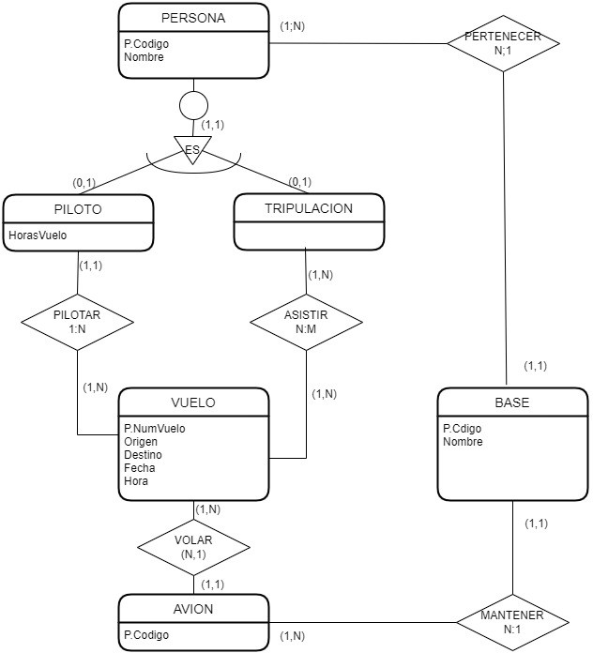

Ejercicio 1

PERSONA: CódigoPer, Nombre, F.CódigoBase BASE

PILOTO: F. CódigoPer PILOTO, horas_vuelo

TRIPULACIÓN: F. CódigoPer TRIPULACION

BASE: CódigoBase, nombre

AVION: CódigoAvión, F.CódigoBase BASE

VUELO: NumVuelo, origen, destino, fecha, hora, F.CódigoAvion AVION, F.CódigoPer PILOTO

TRIPULACIÓNxVUELO: F.NumVuelo VUELO, F.CódigoPer TRIPULACION

Ejercicio 2

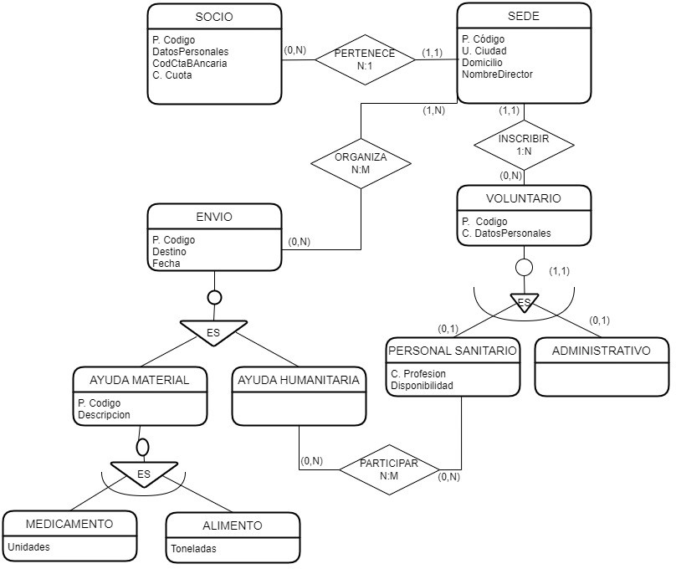A partir del siguiente modelo conceptual, obtén el modelo relacional:

SOCIO: CódigoSocio, datos_pers, NumCuentaBancaria, F.CódigoCuota CUOTA, F.CódigoSede SEDE

CUOTA: CódigoCuota, descrip.

SEDE: CódigoSede, U.Ciudad, domicilio, director

ENVIOxSEDE: F.CódigoSede SEDE, F. CódigoEnvio SEDE

VOLUNTARIO: CódigoVolun, F.CódigoDatosPersonales DATOS, N.C.CódigoProf, N.disponibilidad, F.CódigoSede SEDE

DATOS_PERSONALES: CódigoDatosPersonales, descrip.

PROFESIÓN: CódigoProf, descrip

ENVIO: CódigoEnvio, destino, fecha

AYUDA_HUMANITARIA: F. CódigoEnvio HUMANITARIA, M.F. CódigoVolun SANITARIO

AYUDA_MATERIAL: CódigoMaterial F. CódigoEnvio MATERIAL, descrip, N.Unidades, N.Toneladas